Manuel d’instruction Wonder

Cliquez sur le lien fourni pour rejoindre la plateforme Wonder. | 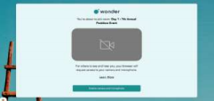
La plateforme vous demandera d'accepter les conditions.  Assurez-vous d’accepter tous les termes. | 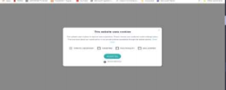
Si la page ne se charge pas, assurez-vous de :  ∙ Cliquez sur le petit cercle jaune �� (en bas à gauche), et rafraîchissez votre page.  ∙ Effacez votre historique.  ∙ Dans confidentialité et sécurité, cliquez sur Paramètres du site -> Pop-up et redirections -> Ajouter le site https://www.wonder.me et cliquez sur ajouter. Cela permettra à votre microphone et à votre caméra de fonctionner sur la plateforme. | 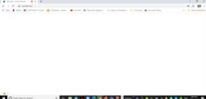

Bienvenue dans la salle de réseautage  Ajoutez votre nom et souriez à l'appareil photo !  Cliquez sur suivant. | 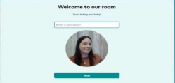
Vérification de votre nom et de votre photo  Si vous avez des problèmes avec votre photo, vous pouvez la reprendre.  Veuillez noter que pendant la session de réseautage, les autres participants peuvent voir votre photo comme votre avatar. | 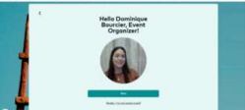
Vérification du son  Vous serez invité à tester les sons et le microphone de votre appareil. | 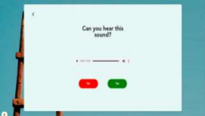

Entrée dans la salle de réseautage  Pour vous déplacer dans la pièce, cliquez et maintenez votre curseur.  Votre avatar suivra votre curseur. | 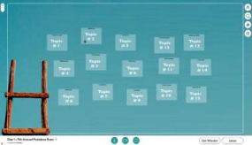

Fonctionnalités de la salle de réseautage  ∙ Liste des participants : Consultez la liste des participants pour trouver les intervenants et les participants disponibles pour le réseautage.  ∙ Options de chat :  - Vous disposez de trois options dans le chat : (1) discuter avec les personnes de votre cercle ; petite conversation ou grande conversation,  (2)Chat privé, ou (3) chat avec tout le monde dans la salle.  - Pour chatter avec quelqu'un, cliquez sur son nom dans la liste des participants ou sur son avatar.  liste des participants ou sur son avatar dans la pièce, puis envoyez-lui un message.  ∙ Animateur/diffuseur : Pendant la session de réseautage, l'organisateur de l'événement diffusera certains messages. Les participants recevront un compte à rebours avant le début de la diffusion. Pendant la diffusion de  ∙ Diffusion, toutes les conversations vidéo seront mises en pause.  ∙ Paramètres : Vous pouvez utiliser cette fonction pour modifier votre nom, votre image, vos sources d'entrée vidéo et audio. | 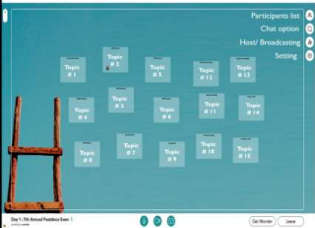

Naviguer dans la salle de réseautage  ∙ Déplacez votre curseur pour naviguer dans la salle et rejoindre les cercles de discussion ou une zone carrée (sujet de table) de votre choix.  ∙ Vous pouvez utiliser le bouton (+/-) situé dans le coin supérieur gauche de la salle pour effectuer un zoom avant ou arrière afin d'avoir une meilleure vue de tous les espaces de sujets de table disponibles.  ∙ Il y a 15 sujets de table disponibles pendant la session de réseautage. ∙ Veuillez-vous référer au plan des caractéristiques de la salle de réseautage pour identifier l'emplacement de ces sujets de table.  ∙ Les conférenciers de la journée seront disponibles pour réseauter avec vous à divers endroits. Par exemple, si vous souhaitez rencontrer Cristiana Vioculescu, vous pouvez la rejoindre à la table n° 12 (immigration) le premier jour. | 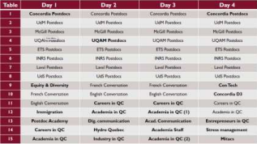
Comment rejoindre et quitter une conversation ?  ∙ Participez à une conversation en rapprochant votre curseur d'une personne ou d'un groupe différent en vous plaçant dans le "cercle".  ∙ Pour vous connecter aux autres, vous devez vous rapprocher suffisamment d'un autre avatar dans le cercle.  ∙ Une fois que vous vous êtes rapproché d'un autre participant ou d'un groupe, la plateforme lance une conversation vidéo en haut du forum.  ∙ Vous pouvez créer de grands ou de petits groupes en trouvant différentes zones de mise en réseau dans la salle. Reportez-vous aux sujets du tableau dans l'image précédente pour trouver les intervenants avec lesquels vous souhaitez établir un réseau.  ∙ Pour quitter une conversation, éloignez votre curseur de la personne ou du groupe avec lequel vous discutez, ou cliquez sur le bouton "quitter la conversation" disponible pendant la conversation video. | 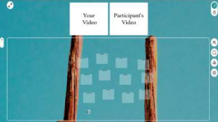

Gérer votre conversation  ∙ Notez qu'un maximum de 15 personnes peuvent discuter dans un même cercle à la fois.  ∙ Bien que 15 personnes puissent participer à la conversation, vous ne pouvez visualiser que la vidéo de 8 personnes pendant la conversation. Pour mieux gérer la conversation, l'intervenant du jour peut verrouiller ou déverrouiller la conversation.  ∙ Pour maximiser votre écran vidéo, veillez à utiliser le bouton à double flèche dans le coin supérieur gauche. | 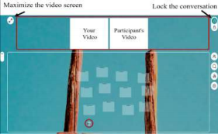

Si vous avez d'autres questions, consultez la FAQ : https://support.wonder.me/hc/en-us
Troubleshooting: https://support.wonder.me/hc/enus/articles/360013530918Troubleshooting-Guide-Guests-
Vous ne pouvez toujours pas accéder au site ou vous ne voyez qu'un écran blanc ?
Il sera indispensable de mettre à jour votre navigateur. Veuillez noter que votre fournisseur de système peut bloquer le service. Certaines entreprises bloquent par défaut tous les services qui nécessitent une transmission audio et vidéo. Les équipes informatiques de ces entreprises disposent d'un processus de liste blanche. Les employés concernés par ce problème doivent simplement informer leur service informatique qu'ils veulent utiliser Wonder et qu'il doit être placé sur une liste blanche. Dans la plupart des cas, ce processus devrait être rapide.

